Примечание Чеха: постарался сохранить «в оригинале» родную лексику, с великолепными ошибками.

Специалисты наших мотоциклетных заводов, конструкторы и рабочие, выпускают эту новую модель мотоцикла, которая является вершиной достижений техники в этой области; новая модель оснащена глушителем шума впуска и улучшенными глушителями шума выпуска. Новая конструкция этих элементов обеспечивает совершенно бесшумный ход двигателя. Качественное исполнение механизмов мотоцикла обеспечивает надежную эксплуатацию в любых условиях. Завод-изготовитель выражает уверенность, что эта новая модель мотоцикла будет удовлетворять всем Вашим требованиям. Руководство служит для ознакомления с мотоциклом, его деталями и их работой. В нем содержатся указания по уходу и устранению небольших неисправностей.
Коллектив завода-изготовителя желает Вам тысячи километров радостных поездок с Вашим новым мотоциклом ЯВА.

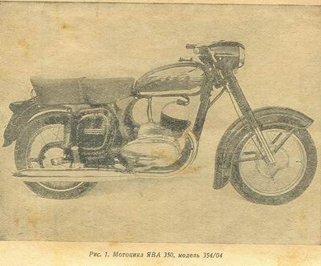
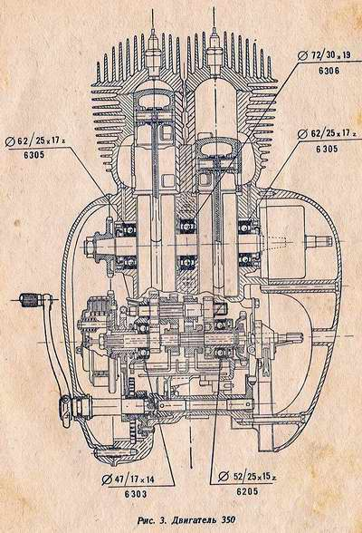
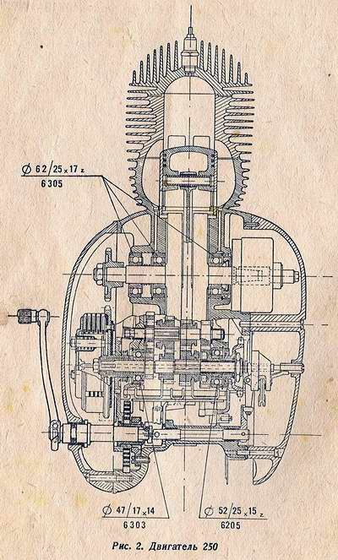

СПИСОК РИСУНКОВ
1. Мотоцикл ЯВА 250, модель 353/04 26, Генератор — 250
2. Двигатель 250 27. Генератор — 350
3. Двигатель 350 28. Разрез глушителя шума выпуска 4. Разрез глушителя шума впуска 29. Снятие переднего колеса
5. Замок мотоцикла 30. Выталкивание оси заднего колеса
6. Включатель стоп-сигнала 31. Разъединение обеих частей ко-
7. Схема электрической проводки жуха цепи
мотоцикла ЯВА 250 32, Детали задней звездочки и зад-
8. Схема электрической проводки него колеса
мотоцикла ЯВА 350 33. Разрез переднего колеса
9. Контрольное отверстие и отвер 34. Разрез заднего колеса
ч 35. Отсоединение трубопровода глу-
10. Положения ручки бензокраника шителя шума выпуска
11. Воздушная заслонка карбюратора 36. Снятие головки цилиндра — 250
12. Точка смазки мотоцикла — левая 37. Снятие цилиндра — 250
сторона 38. Снятие головки цилиндра — 350
13. Точка смазки мотоцикла—правая 39. Монтаж поршневых колец .
сторона 40. Разрез передней вилки
14. Слив масла из коробки передач 41. Смазка упорного подшипника
15. Снятие замка цепи руля
16. Регулировка тормоза 42. Смазка упорного подшипника
17. Разрез обода колеса и шины — руля
монтаж покрышки 43. Регулировка ручки управления
18. Правильный монтаж шины дросселем
19. Натяжение цепи 44. Снятие седла
20. Отверстие в кожухе цепи 45. Ослабление верхнего крепления
21. Схема автоматического выключе- амортизатора
ния сцепления 46. Разрез амортизатора
22. Регулировка сцепления 47. Разрез шарнира качающейся
23. Карбюратор вилки
24. Вынимание предохранителя 48. Снятие аккумуляторной батареи
25. Измерение разрыва прерывателя 49. Схема работы двухтактного дви-
гателя

СОДЕРЖАНИЕ

СПИСОК РИСУНКОВ 4
СОДЕРЖАНИЕ 5
2. ОПИСАНИЕ МОТОЦИКЛА 6
3. ОПИСАНИЕ ЭЛЕКТРООБОРУДОВАНИЯ 7
4. НАБОР ДОРОЖНЫХ ИНСТРУМЕНТОВ 11
5. ОБКАТКА МОТОЦИКЛА 11
6. РУКОВОДСТВО ПО ОБСЛУЖИВАНИЮ 13
7. ЧЕГО СЛЕДУЕТ ИЗБЕГАТЬ 15
II. УХОД ЗА МОТОЦИКЛОМ 15
1. ОЧИСТКА МОТОЦИКЛА 15
2. СМАЗКА МОТОЦИКЛА 15
3. РЕГУЛИРОВКА ТОРМОЗОВ 18
4. ШИНЫ 19
5. НАТЯЖЕНИЕ ЦЕПИ 20
6. СЦЕПЛЕНИЕ И ЕГО РЕГУЛИРОВКА 22
7. КАРБЮРАТОР 23
8. УХОД ЗА ЭЛЕКТРООБОРУДОВАНИЕМ 24
9. УДАЛЕНИЕ НАГАРА 29
III. ДЕМОНТАЖ И МОНТАЖ БЕЗ СПЕЦИАЛЬНОГО ИНСТРУМЕНТА 30
1. СНЯТИЕ ПЕРЕДНЕГО КОЛЕСА 30
2. СНЯТИЕ ЗАДНЕГО КОЛЕСА 30
3. СНЯТИЕ КОЖУХА ЦЕПИ И САМОЙ ЦЕПИ 31
4. СНЯТИЕ ЗАДНЕЙ ЗВЕЗДОЧКИ 32
5. СМЕНА ШАРИКОПОДШИПНИКОВ КОЛЕС 32
6. СНЯТИЕ ГОЛОВКИ И ЦИЛИНДРА ДВИГАТЕЛЯ 34
7. СМЕНА ПОРШНЕВЫХ КОЛЕЦ 36
8. СНЯТИЕ КАРБЮРАТОРА 36
9. РАЗБОРКА СЦЕПЛЕНИЯ 36
10. СНЯТИЕ ФАРЫ 37
11. ДЕМОНТАЖ ГОЛОВКИ РУЛЯ И ПЕРЕДНЕЙ ВИЛКИ 38
12. РУЛЬ — РУЧКА УПРАВЛЕНИЯ ДРОССЕЛЕМ 38
13. СНЯТИЕ СЕДЛА 39
14. СНЯТИЕ БЕНЗОБАКА 39
15. СНЯТИЕ ЯЩИКОВ И ПЕРЕКРЫТИЙ 39
16. СНЯТИЕ ЗАДНЕЙ ПОДВЕСКИ И СМЕНА МАСЛА 40
17. ЗАДНЯЯ КАЧАЮЩАЯСЯ ВИЛКА 41
18. СНЯТИЕ АККУМУЛЯТОРНОЙ БАТАРЕИ 41
19. СНЯТИЕ ЦЕНТРАЛЬНОГО ПЕРЕКЛЮЧАТЕЛЯ 42
20. СНЯТИЕ ДВИГАТЕЛЯ С РАМЫ 42
21. СНЯТИЕ ПРАВОЙ И ЛЕВОЙ КРЫШЕК ДВИГАТЕЛЯ 42
ОПИСАНИЕ ДЕЙСТВИЯ ДВУХТАКТНОГО ДВИГАТЕЛЯ 45

2. ОПИСАНИЕ МОТОЦИКЛА

Мотоцикл 250 смз, модель 353/04 и 350 см3, модель 354/04 является двухколесным однолинейным средством для транспорта одного или двух человек.
Мотоцикл приводится от двухтактного двигателя с воздушным охлаждением и возвратной продувкой. У двигателя спокойный и тихий ход, двигатель работает без вибраций, сбалансирован для всего диапазона чисел оборотов и обладает большой акселерацией. Сцепление пятидисковое, со стальными дисками с пробковой обшивкой, работает в масляной ванне. Управление сцеплением осуществляется рычагом с левой стороны руля.
Коробка передач четырехступенчатая. С картером она образует один герметически закрытый блок.
Переключение передач ножное и осуществляется педалью с левой стороны двигателя. Механизм переключения передач снабжен электрическим указателем холостого хода. Выжимание сцепления при переключении передач происходит автоматически.
Пусковой механизм приводится от той же педали, что и механизм переключения передач: педаль нужно лишь предварительно повернуть в пусковое положение. Как только двигатель запускается, педаль автоматически возвращается в горизонтальное положение.
Силовая передача цепная. Первичная цепь (передача от двигателя к коробке) закрыта левой крышкой коробки и работает в масляной ванне. Вторичная цепь (задняя передача) полностью закрыта кожухом, благодаря чему повышается срок ее службы.
Карбюратор для модели 353/04 — марки 2926, для модели 354/04 — марки 2924 помещается в блоке двигателя, под кожухом карбюратора. К карбюратору подключен глушитель шума впуска с воздухоочистителем, доступ к которому возможен после подъема сиденья.

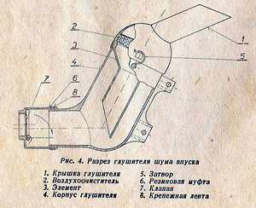

Спицевые мотоциклетные колеса вынимаются весьма просто, так как передняя и задняя ось выдвижные. По конструкции оба колеса аналогичны. Заднее колесо со звездочкой имеет шпоночное соединение. Число спиц в одном колесе 36, диаметр спицы 3,5 мм, ее резьба М 4.
Цельноступицевый задний тормоз управляется правой ножной педалью и тросом, Цельноступицевый передний тормоз ручным рычажком с правой стороны руля. Оба тормоза весьма эффективные и их регулировка осуществляется без инструмента. Рама выполнена сварной из труб прямоугольного сечения с шарнирной подвеской задней вилки.
Бензобак отштампован из стального листа. Бензобак снабжен пробкой диаметром 60 мм и сливным бензокраником с фильтром, обеспечивающим резерв, топлива около 1 л.
Двойное седло из пористой резины весьма удобное; вместе с задней пружинно-гидравлической подвеской обеспечивает приятную поездку водителю и пассажиру. Седло откидное, под ним устроен ящик для насоса и запчастей.
Подножки спортивного типа, регулируемые.
Руль сделан из трубки наружного диаметра 22 мм; его ширина 670 мм. Руль неразборный; трос сцепления и переднего тормоза можно регулировать регулировочным винтом у рычажка.
Передняя подвеска осуществлена телескопический вилкой с гидравлическими амортизаторами; вилка перемещается по прямой, внутри перьев встроены две цилиндрические пружины. Детали подвески закрыты стальными кожухами. В верхней части несущих трубок передней вилки ввернуты клапаны, через которые проходит сжатый воздух при работе подвески. Во избежание утечки амортизаторного масла из перьев передней вилки при транспортировке мотоциклов с завода-изготовителя отверстия для клапанов закрыты пробками М 6. Клапаны на время транспортировки упакованы в пакете в ящике. Перед вводом в эксплуатацию необходимо клапаны поставить на свое место, удалив пробки. При движении без поставленных клапанов при работе подвески сжатый воздух не может выходить, в результате чего подвеска работает неисправно.
Задняя подвеска осуществлена так, что колесо совершает колебания по окружности. Качающаяся вилка установлена на двух пружинах с гидравлическими амортизаторами. Элементы подвески закрыты стальными хромированными кожухами.
Для предохранения мотоцикла против краж служит цилиндровый замок с индивидуальным ключом, который вставляется с левой стороны головки рамы после того, как руль повернут направо.

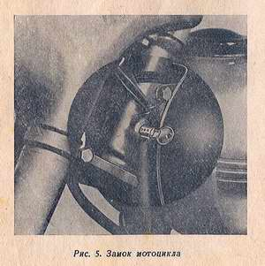

3. ОПИСАНИЕ ЭЛЕКТРООБОРУДОВАНИЯ

Источником электроэнергии для зажигания служат генератор и батарея. Генератор постоянного тока марки ЯВА имеет мощность 45 ватт, напряжение 6 в.
Статор генератора приболчен двумя болтами М 6 к картеру двигателя. На нем установлен прерыватель, поворачиваемый на 16° для регулировки опережения зажигания, реле-регулятор напряжения, клеммы, щетки и конденсатор.
Якорь генератора насажен на шейку кривошипа и закреплен вместе с кулачком прерывателя при помощи болта.
Реле-регулятор поддерживает автоматически напряжение генератора на заданном уровне и осуществляет переключение с батареи на генератор. Избыточный ток, выработанный генератором, служит для подзарядки батареи. Неквалифицированное вмешательство в этот прибор воспрещается и поставщик и завод-изготовитель реле-регулятора отказываются от гарантии на генератор и прибор, у которого расстроена регулировка контактов. Аккумуляторная батарея емкостью 14 а-ч, 6 в, свинцовая с электролитом (разбавленной серной кислотой) установлена в левом ящике и присоединена к массе плюсовой клеммой. Возле батареи в кожухе имеется предохранитель 15 а.
Центральный переключатель встроен в фару и служит для подключения к генератору или батарее тех или других электроприборов. В верхней части фары у спидометра встроены две контрольные лампочки 6 в— 1,5 вт. Желтая лампочка горит при включенном холостом ходу между первой и второй передачей. Красная лам-, почка загорается при включении зажигания и гаснет, как только генератор начнет подавать ток в батарею.

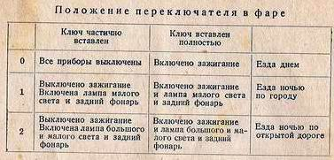

В случае выхода аккумулятора из строя можно двигатель запустить так, что включим систему зажигания полным вставлением ключа в переключатель, который находится в положении «О». Потом включим вторую скорость и мотоцикл толкаем вручную так быстро пока контакты регулятора сомкнутся и тем подается ток в катушку зажигания.

Включатель стоп-сигнала установлен в правом ящике. Проводка выполнена лакированными автомобильными проводами. Концы проводов снабжены латунными наконечниками или припаяны. Провода от генератора к центральному переключателю, от -переключателя света к главной лампочке, в переключатель света и к свечам зажигания имеют сечение 1,5 мм2, остальные — 1 мм2.
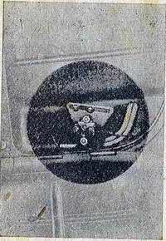
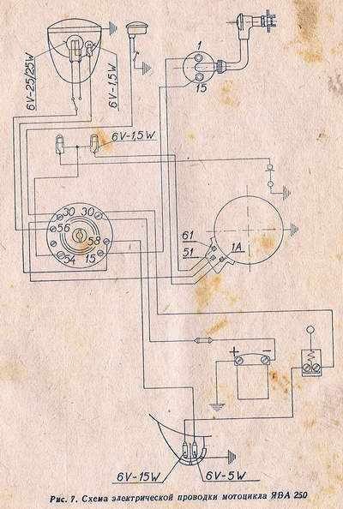
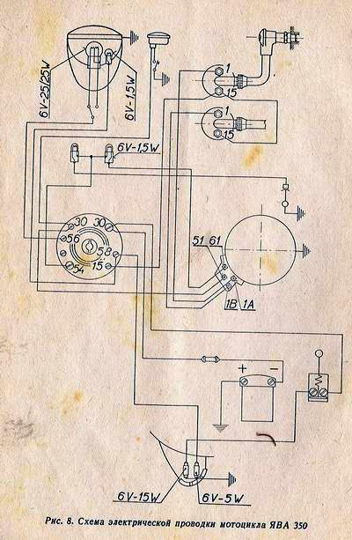

Потребители тока:

В фаре установлена двухнитевая лампа 6 в, 25/25 вт с цоколем Ва 20d.
Лампа малого света — 6 в, 1,5 вт с цоколем Ва 9. Лампа заднего фонаря — 6 в, 5 вт, и лампа стоп-сигнала — 6 в, 15 вт, с цоколем S 8.
Катушки зажигания — марки ЯВА — закреплены на раме под бензобаком.
Электрогудок при неработающем двигателе подключен к батарее и включается при помощи кнопки на переключателе света. Свечи зажигания — с января 1961 года на мотоциклы моделей 250 и 350 см3 ставятся новые унифицированные запальные свечи PAL 14-7 RZ, снабженные сопротивлениями для борьбы с помехами радиоприему.
С этими свечами ставятся наконечники без сопротивлений, при использовании свечей PAL 14 195-225 для модели 250 cм3 и свечей PAL 14/195-240 для модели 350 см3 необходимо установить наконечники . проводов, снабженные сопротивлениями для борьбы с помехами радиоприему.

4. НАБОР ДОРОЖНЫХ ИНСТРУМЕНТОВ

Отвертка малая Отвертка двойная
Щуп для контактов Ключ спец. для кр. гаек о. з. 19
Футляр Плоскогубцы
Вороток Ключ торцевой о. з. 10
Полотенце Ключ торцевой о. з. 14 Ключ комбинированный ' Ключ торцевой о. з. 17
о. з. 32/22 Открытый ключ двухстор. о. з. 5,5/7
Насос для накачивания Открытый ключ двухстор. о. з. 9/!0
шин комплектный Открытый ключ двухстор. о. з. 11/12
Замок с ключами Открытый ключ двухстор. о. з. 14/17 Монтажная лопатка с ключом
для круглых гаек — 1 шт. Монтажная лопатка — 1 шт. Монтажная лопатка — 1 шт.

5. ОБКАТКА МОТОЦИКЛА

При приемке новой машины рекомендуется, чтобы заказчик проверил комплектность машины и наличие масла в коробке передач, в передних и задних амортизаторах. Высота уровня масла в коробке передач определяется контрольным отверстием, закрытым пробкой М 6 X 8. О заливке масла см. часть 00, глава 2, «Смазка мотоцикла». О наличии достаточного количества жидкости в амортизаторах можно убедиться, нажав сильно по очереди на переднюю и заднюю части мотоцикла и быстро отпустив; при этом нужно следить, как работает амортизатор во время обратного хода подвески, нет ли резких скачков.
Можно также проехать короткий неровный участок пути и следить за работой подвесок, нет ли чрезмерного качания, шума, ударов или стучания. Следует особо отметить, что у этой модели мотоцикла удобная езда зависит прежде всего от правильной работы гидравлических подвесок. Новый мотоцикл, также как и автомобиль, требует тщательной обкатки, которая является условием для достижения длительного срока эксплуатации. Только в результате такой обкатки может быть достигнута взаимная притирка трущихся пар всех подвижных деталей так, чтобы не возникал местный перегрев поверхностей трения и их повреждение.
Из сказанного вытекает, что основным требованием качественной обкатки является отбор сниженной мощности двигателя, т.е. соблюдение ограничения скоростей согласно указанной ниже таблице и руководствоваться следующими правилами.
а) Топливная смесь должна иметь соответствующий состав. До пробега 1500 км в бензин нужно добавлять масло М5—Mix в отношении 1:16 а после 1500 км в отношении 1:20.
б) Минимальные и максимальные скорости для отдельных ступеней коробки передач до пробега 1500 км.
250 см» 350 см"
на первой передаче . . 10-18 км/час 10-20 км/час
на второй передаче . . 18-30 км час 20-35 км/час
на третьей передаче _ . 25-42 км/час 28-50 км/час
на четвертой передаче . 35-60 км/час 40-70 км/час
Примечание:
Для периода обкатки карбюраторы отрегулированы на несколько более обогащенную смесь. В период обкатки в интересах расхода топлива нужно отрегулировать положение иглы и винта воздуха по приведенной выше таблице.
в) При остановке двигатель должен работать на минимальных оборотах.
г) Периодически проверять крепление всех болтов и гаек и после пробега первых 200 км дотянуть гайки спиц колес. Особое внимание следует уделить дотягиванию гаек крепежных болтов двигателя (2 болта спереди, 2 болта сзади). Доступ к гайкам задних болтов открывается после снятия левого ящика.
д) После пробега 500 км сменить масло в коробке передач. Вторую смену масла делать после пробега 1500 км. См. часть II, глава 2, «Смазка мотоцикла».
е) После пробега первых 1000 км сменить жидкость в амортизаторах передней вилки. См. часть II, глава 2, «Смазка мотоцикла».

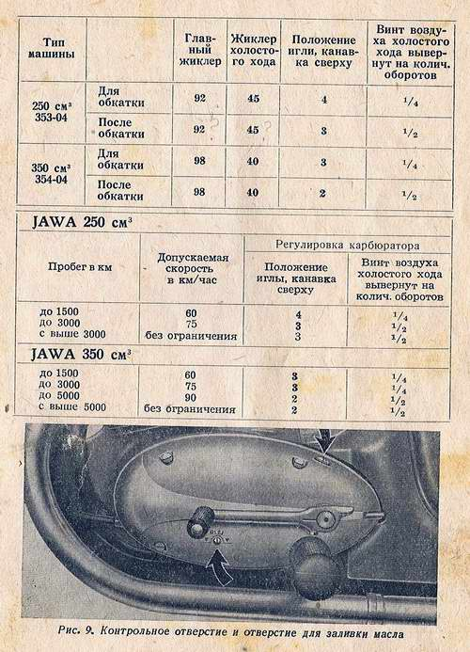

6. РУКОВОДСТВО ПО ОБСЛУЖИВАНИЮ

А. Перед выездом
Убедиться о наличии топлива в бензобаке. Пробка открывается вращением влево. Отверстие в ее центре нужно защищать перед засорением. Состав смеси после обкатки имеет отношение 1 : 25 (масло : бензин).
На бензобаке имеется сливной бензокраник. Бензокраник обеспечивает резерв топлива для пробега примерно 30 км (эта цифра зависит, конечно, еще от скорости и характера местности). В случае использования этого резерва положить машину на левый бок в результате чего остаток топлива из правой половины бензобака перельется в левую, г. е. к бензокранику; этого остатка хватит еще на 4 км.

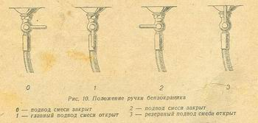

Проверить, как накачаны шины. Давление в передней шине должно составлять 1,25 ати, в задней 1,5 ати (при езде с пассажиром нужно давление довести в задней шине до 2,0 ати).

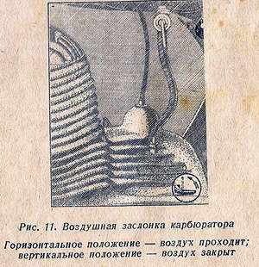

Б. Пуск двигателя
После длительного перерыва в эксплуатации диски сцепления слипаются. Поэтому рекомендуется перед пуском двигателя проверить сцепление. Включить первую передачу, передвигать мотоцикл вперед и назад и сцепление два или три раза выжать. Если сцепление работает исправно, .включить опять холостой ход. а) Открыть сливной бензокраник, закрыть доступ воздуха в карбюратор, повернув крышку воздухоочистителя, и переобогатить смесь, нажав на штифт (переобогащение и прекращение доступа воздуха осуществляется лишь на холодном двигателе).
б) Вставить ключ в центральной переключатель и повернуть его в соответствующее положение. Если батарея в исправности, загорается красная контрольная лампочка. Если желтая контрольная лампочка N не горит, нунжо включить холостой ход между первой и второй передачей. При включенном зажигании нельзя оставлять мотоцикл длительное время стоять, так как разряжается аккумуляторная батарея и могут повредиться защитные сопротивления или катушки зажигания.
в) Слабо нажать ногой на опорную плоскость на ступице педали ножного переключения, отжать педаль к двигателю и одновременно повернуть ее в пусковое положение. После этого нажатием на педаль запустить двигатель. Как только двигатель начал работать, педаль автоматически возвращается в горизонтальное положение. В случае необходимости можно двигатель запустить со включенной передачей, выжав рукой сцепление.

В. Движение
а) При трогании сжать левой рукой ручку сцепления, левой ногой включить первую передачу, подняв педаль вверх, ручку сцепления медленно отпускать, равномерно подбавляя газ. В случае обрыва троса можно трогаться так, что педаль ножного переключения переводят с верхнего положения вниз медленно. При скорости около 15 км/час сбавить газ, перенести педаль вниз, включив вторую передачу, после чего опять подбавить газ. Следующую передачу включают таким же образом. При обратном переключении поднимают педаль вверх. Рекомендуется сначала выжимать сцепление ручкой, пока не будет приобретен навык, на какой скорости можно включить низшую передачу, не выжимая при этом сцепление. Следует отметить, что между третьей и четвертой передачей имеется неотмеченный холостой ход (нейтральное положение). Оба положения холостого хода включаются нажатием на педаль до половины хода включения. Минимальные и максимальные скорости для отдельных ступеней коробки передач после обкатки мотоцикла:

250 см 350 см
на первой передаче 10-26 км/час 12-30 км/час
на второй передаче 20-45 км/час 25-55 км/час
на третьей передаче 20-65 км/час 35-80 км/час
на четвертой передаче 40-без ограничения 50-без ограничения
км/час км/час

б) При остановке сбавить газ, выжать сцепление, затормозить и педаль переключения поставить в нейтральное положение между первой и второй передачей. Только после этого отпустить ручку сцепления. При остановке только на короткое время (на перекрестке и т. п.) переключить на первую передачу и оставить сцепление выжатым. При затормаживании пользуются также передним тормозом, но немного позже после заднего тормоза и лишь на прямом участке пути. После окончания поездки закрыть бензокраник, перевести ключ центрального переключателя в нулевое положение и вынуть его; можно также запереть замок, обеспечив мотоцикл перед кражей. После окончания дневной поездки рекомендуется после закрытия бензокраника оставить работать двигатель на низких оборотах, пока израсходуется топливо в карбюраторе. Масло, содержащееся в топливе, осаждается в поплавковой камере и может вызвать засорение жиклера.

Г. Работа электрооборудования при пуске двигателя и во время движения
После того, как ключ вставлен в центральный переключатель и включено зажигание, при неработающем двигателе должна загореться красная контрольная лампочка. Это значит, что генератор не подает ток в подключенные потребители, которые питаются от батареи. Контрольная лампочка N холостого хода горит, если включен холостой ход (нейтральное положение) между первой и второй передачами. Если после пуска двигателя он достигнет 1800 об/мин, красная лампочка гаснет, так как батарея не разряжается, ток в потребители подает генератор, а сама батарея, наоборот, подзаряжается.

7. ЧЕГО СЛЕДУЕТ ИЗБЕГАТЬ
Для двигателя вредна продолжительная работа на высоких оборотах во время стоянки, так как в этом случае он охлаждается намного хуже, чем при езде. Для предупреждения быстрого износа пробковой облицовки дисков сцепления не следует держать его слишком долго выключенным. При преодолении подъемов нельзя облегчать нагрузку двигателя, позволяя проскальзывать сцеплению, но нужно своевременно включить более низкую передачу. Без надобности не следует, однако, слишком долго ездить на первой передаче.

II. УХОД ЗА МОТОЦИКЛОМ

1. ОЧИСТКА МОТОЦИКЛА
Простые и гладкие формы позволяют легко и удобно чистить мотоцикл. Его моют водой, лучше всего с помощью губки. Части, загрязненные маслом и покрытые пылью, моют керосином. При мойке мотоцикла нужно следить за тем, чтобы вода не попала в карбюратор, фару и тормоза. Хромированные и лакированные детали сушат и полируют фланелью или замшей. Лакированные детали рекомендуется время от времени полировать специальной пастой.
Чтобы удалить воду, оставшуюся между ребрами цилиндров, лучше всего запустить двигатель; как только двигатель прогреется, вода испарится.
Предупреждение! Бензин, керосин и смазочное масло разъедают резину (шины, рукояти руля и резиновые втулки подножек). Поэтому все резиновые детали следует оберегать от соприкосновения с указанными жидкостями. Также задний фонарь, сделанный из полистирена, нужно тщательно оберегать от соприкосновения с указанными агрессивными материалами.

2. СМАЗКА МОТОЦИКЛА

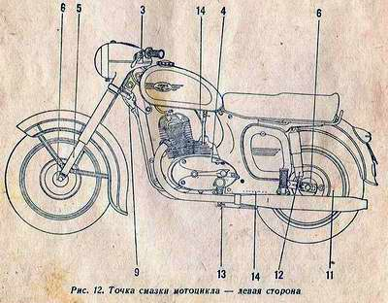
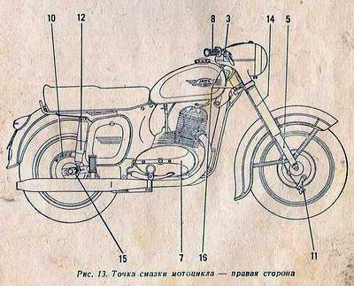

Двигатель смазывается автоматически маслом, которое входит в горючую смесь в отношении 1 : 20

Коробка передач заправляется летом и зимой маслом РР7 регулярно после пробега 5000 км. Полную смену масла производят сразу же после поездки, когда двигатель и масло еще теплые. Теплое масло увлекает большинство примесей. Коробку передач промывают промывочным маслом следующим образом:
Через отверстие для заливки (рис. 9, верхняя стрелка) в коробку передачи заливают около 500 см3 промывочного масла и дают двигателю поработать на малых оборотах в течение 2—5 минут (в это время на мотоцикле можно проехать короткое расстояние или оставить его стоять на подставке). В это же время производят попеременное включение всех передач. После этого спускают все промывочное масло в чистую посуду, чтобы оно отстоялось; чистую часть этого масла можно в дальнейшем снова употребить. Никогда для промывки не следует пользоваться керосином или дизельным топливом, так как их остатки приводят в негодность свежее масло. Уровень масла в коробке показывает контрольное отверстие (рис. 9, нижняя стрелка), защищенное пробкой. Вывернув пробку, нужно периодически проверять уровень масла; если нужно, доливать его.

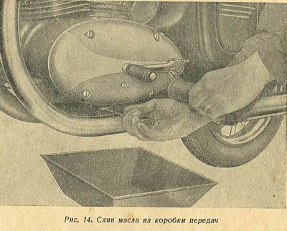

Сцепление работает в масляной ванне (масло поступает из коробки передач).
Амортизатор передней вилки: после пробега первых 1000 км слить амортизаторное масло из обоих перьев вилки, отвернув пробку 14. Для того, чтобы иметь доступ к верхним гайкам 1, которые вывертыватюся из трубок вилки 3, нужно снять отражатель и верхний кожух фары (подробно описано в части III, 10). После спуска масла каждое перо вилки тщательно промыть в бензине, бензин спустить и дать детали просохнуть. Завернуть пробки 14 и в каждое перо залить 150 см3 амортизаторного масла. Периодическую смену масла не нужно делать; масло сменяется только в случае демонтажа вилки или при смене изношенного уплотнения. Рекомендуется проверять через 2000 км (см. рис. 40).
Задний амортизатор: Новый амортизатор в сравнении со старым исполнением эффективнее, можно регулировать предварительное сжатие пружины и не нужно доливать амортизаторное масло. Все же рекомендуется осуществить смену амортизаторного масла после пробега 10000—15000 км. Ремонт, промывку и смену масла (50 см3) рекомендуется осуществить в специальной мастерской.

Задняя качающаяся вилка: Ось задней качающейся вилки автоматически смазывается маслом из коробки передач.

Колеса (подшипники) смазываются после, снятия уплотнений консистентной смазкой. Также смазывается подшипник задней звездочки после предварительной разборки (см. часть III, 4) и снятия задней звездочки.

Первичная цепь (от кривошипно-шатунного механизма к коробке передач) полностью закрыта крышкой картера и работает в масляной ванне. Она не требует никакого ухода. При смене в случае износа подвергнуть разборке сцепление (рекомендуется поручить специальной мастерской, оснащенной соответствующим инструментом).

Вторичную цепь (от коробки передач на переднее колесо) следует чистить и мазать после 5000 км пробега. Снятую цепь промывают в керосине. После просушки цепь кладут на 3 часа в разогретую смазку; затем цепь вынимают, смазка затвердевает; после снятия кожуха цепь устанавливают обратно. Снятие кожуха цепи и их обратная установка описаны в части III, 3.

Генератор: через каждые 3000 км пробега снять правую крышку картера двигателя и несколькими каплями масла смазать ось (оси) молоточка прерывателя. При этом необходимо оберегать контакты прерывателя от попадания на них масла. Войлочную прокладку прерывателя пропитать консистентной смазкой.

Тросы сцепления, переднего и заднего тормозов и дроссельного золотника карбюратора смазывать через каждые 3000—5000 км пробега несколькими каплями масла РР7.

Вращающуюся ручку управления дроссельным золотником карбюратора смазать через каждые 5000 км консистентной смазкой после ее снятия с руля, для чего нужно вывернуть винт крепления пробки из резиновой ручки.

Привод спидометра смазать несколькими каплями масла РР7 после пробега 3000 км, вынув из фары рамку с отражателем (см. часть III, 10) и отсоединив спидометр.

Шарики в головке руля смазать смазкой при демонтаже (см. часть III, 11), но не раньше, чем после пробега 8000 км.

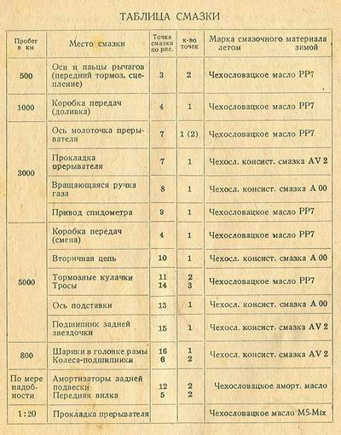
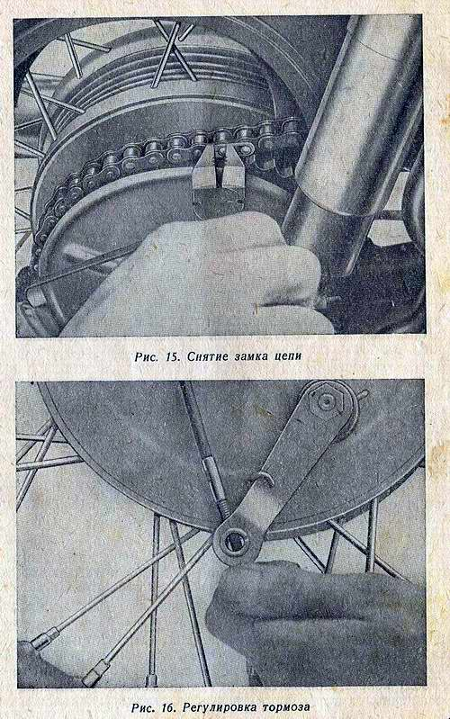

3. РЕГУЛИРОВКА ТОРМОЗОВ

Цельноступицевые тормоза мотоцикла рассчитаны с большим запасом и хорошо защищены от попадания в них воды, которая может снизить эффективность торможения. Тормоза нуждаются лишь время от времени в регулировке, по мере износа накладок (рычаги тормозов имеют большой ход).
Тормоза регулируют путем вращения барашковых гаек. После регулировки проверяют проворачиваемость колес. У заднего тормоза проверяют также включатель стоп-сигнала (см. далее разд. 8).

4. ШИНЫ

Продолжительность срока службы покрышки зависит от давления воздуха в камере и от нагрузки шины. Общее правило при накачивании шин таково, что даже при полной нагрузке шина должна сохранять свою первоначальную форму. Езда на шинах с пониженным давлением воздуха вызывает повреждение отдельных нитей корда по бокам покрышек. Давление воздуха в камере переднего колеса должно поддерживаться на уровне 1,25 ати, а в камере заднего колеса — 1,5 ати (при езде в пассажиром давление в камере заднего колеса следует повысить до 2 ати). Для проверки давления рекомендуется пользоваться шинным манометром. Известно, что давление в камерах при продолжительной езде летом (в жаркие дни) повышается. Зимой, во время снегопада или гололедицы, можно давление снизить ниже номинального, в результате чего повышается управляемость. Следует помнить, что для шин вредно воздействие масла, бензина и резкого солнечного света. Время от времени шины осматривают и устраняют застрявшие в протекторе предметы (острые камни, стекло и т. п.). Чтобы убедиться в плотности вентиля, отвинчивают колпачек и смачивают отверстие. Если вентиль неплотен, образуются воздушные пузырки. В таком случае обратной стороной колпачка нужно как следует затянуть золотник вентиля. Если это не помогает, тогда золотник вывертывают и заменяют его новым. Рекомендуется иметь в запасе один или два золотника.

Дефектную шину ремонтируют клейкой. Для этого нужно ее снять с обода: вывинтить золотник вентиля, в результате чего из камеры выйдет остаток воздуха. Отвернуть гайку, которая крепит вентиль к ободу колеса. Положить колесо и продавить в углубление обода край шины в месте, противолежащем вентилю. С помощью монтажных лопаток перетянуть борт покрышки через край обода. При этом нужно следить за тем, чтобы случайно не зажать и не повредить камеру. После того, как борт покрышки будет по всей длине перетянут через край обода, целиком выдавить из обода вентиль и вынуть камеру. Вновь завернув золотник в вентиль и слегка накачав камеру, можно теперь легко выявить поврежденное место, погрузив камеру в воду. Поврежденное место надо обозначить (например карандашом), камеру просушить, а после сушки исправить, что производят следующим образом: поврежденное место слегка зачистить наждачной бумагой. Шероховатое место покрыть слоем резинового клея; как только клей просохнет, наложить заплату, предварительно удалив с нее защитный покров. Заплата должна быть хорошо прижата, особенно по краям. Всё место починки посыпать тальком, чтобы камера не приклеилась к внутренней стороне покрышки. Покрышку перед монтажем надо внимательно осмотреть, чтобы найти и устранить щипцами гвоздь, вызвавший прокол, в том случае, если он застрял в покрышке. Монтаж шин производится следующим образом: частично накачанную камеру вложить в покрышку, которая одним бортом осталась на ободе; вставить в отверстие обода вентиль и прихватить его гайкой (не затягивая ее до отказа). После этого перетянуть борт покрышки через край обода, начав с места, лежащего против вентиля, и, придерживая край обода, при помощи монтажной лопатки постепенно перетягивать покрышку по обеим сторонам, пока, наконец, вся покрышка не сядет на место до самого вентиля. Эту операцию следует производить очень осторожно, чтобы не повредить камеру, защемив ее между ободом и бортом покрышки. Заплата, наклеенная на камеру, — это только временная мера, к которой прибегают в пути. Окончательный ремонт камеры лучше всего могут выполнить в специальной вулканизационной мастерской. В такой мастерской также могут отремонтировать покрышку, поврежденную об острый камень или осколок стекла.

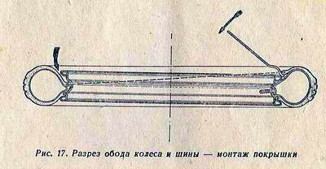
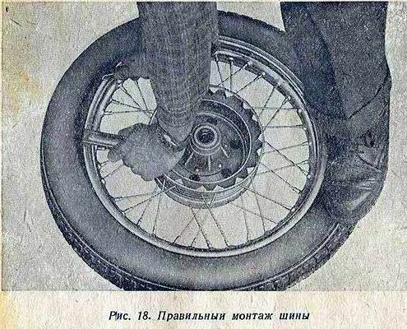

5. НАТЯЖЕНИЕ ЦЕПИ

Прежде всего освободить ось заднего колеса, т. е. отпустить гайку оси на левой стороне и гайку втулки звездочки на правой стороне (постучав по оси и гайке). Далее ослабить переднюю гайку механизма натяжения, а заднюю регулировочную равномерно затянуть. Никогда не поворачивать указанные гайки с полной силой, чтобы не повредить резьбу. Отрегулировать цепь, тщательно затянуть последовательно гайки механизма натяжения, гайку втулки и, наконец, гайку оси. Необходимо следить за тем, чтобы переднее и заднее колесо лежали в одной плоскости; отрегулировать также задний тормоз, так как после перемещения заднего колеса он будет притормаживать; далее проверить включатель стоп-сигнала. Натяжение цепи проверяют после каждых 1000 км пробега. Для этого нужно снять крушку в кожухе цепи и нажать на цепь. Стреля прогиба должна составить около 2 см у груженого мотоцикла.

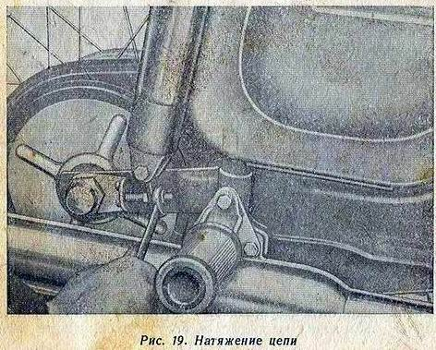
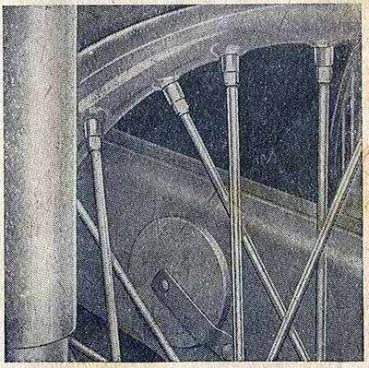

6. СЦЕПЛЕНИЕ И ЕГО РЕГУЛИРОВКА

Если при езде случится, что сцепление проскальзывает, это можно в основном устранить поворотом регулировочного винта (в отверстии правой крышки) автоматического выключения на 1/6 или 2/6 оборота влево. Периодически рекомендуется регулировать ручное и автоматическое выключение более точно следующим способом:
а) Регусировочный штуцер ручного выключения на руле немного завернуть, в результате чего освобождается ручной рычаг.
б) Бензином или керосином смыть грязь с кулачка (6) автоматического выключения и с ролика (5).
в) Левой рукой взять ролик (5) автоматического выключения и передвигать его к кулачку и обратно.

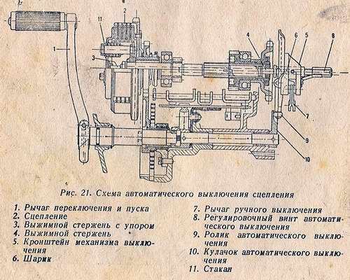

Примечание:
У мотоциклов последнего выпуска отсутствует регулировочный винт (2) и регулировка ручного выключения сцепления производится регулировочным винтом находящемся на руле.
г) При наличии зазора поворачивать винтом автоматического выключения (4) направо до тех пор, пока зазор между роликом (5) и кулачком (6) не будет около 01, и 0,3 мм.
д) Регулировочным штуцером ручного выключения на руле отрегулировать ручное выключение так, чтобы рычаг на руле имел небольшой свободный ход перед тем, как выжать сцепление.
е) Кулачок автоматического выключения (6) и ролик (5) слегка смазать солидолом.
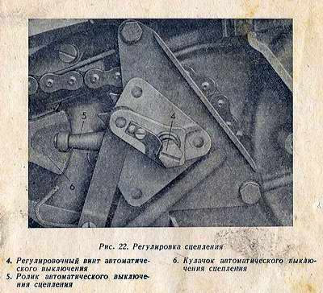

7. КАРБЮРАТОР

Карбюратор уже отрегулирован на заводе. Жиклер и золотник подобраны на основании испытаний. Поэтому карбюратор не нуждается ни в какой регулировке; его нужно лишь время от времени вычистить. Чтобы двигатель легко заводился, должен быть в первую очередь отрегулирован холостой ход. Для этого служит горизонтальный регулировочный винтик. Для получения бедной смеси винтик вывертывают, для достижения обогащенной смеси завертывают. При бедной смеси двигатель заводится с трудом, имеет стремление к обратным выстрелам в карбюратор, перегревается и теряет мощность; выхлоп имеет цветной оттенок. Богатая смесь вызывает тяжелый ход двигателя, выпускные газы темнеют, внутренние полости карбюратора чернеют.

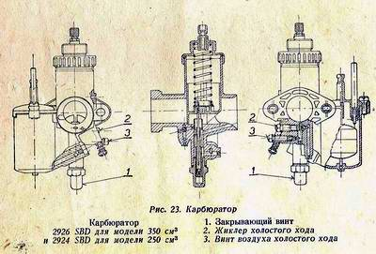

Холостой ход двигателя (при закрытой ручке дросселя) регулируют сокращением или удлинением троса газа и вращением упорного винта, ограничивающего опускание дроссельного золотника; винт этот расположен наклонно сбоку главного корпуса карбюратора и его не следует никогда полностью вывертывать.
Карбюратор лучше всего вычистить, разобрав его по частям и промыв их в чистом бензине. Все поврежденные и изношенные детали следует заменить новыми. Чистить жиклер следует конским волосом. Для прочистки жиклера никогда не следует пользоваться проволокой или иными твердыми предметами, так как ими можно легко повредить тонкое отверстие жиклера.

Жиклер холостого хода (2) завернут с правой стороны над винтом воздуха холостого хода (3). При очистке этого жиклера нужно лишь вывернуть винт (2) и жиклер продуть.
Главный жиклер помещается в нижней части жиклера игли и доступ к нему обеспечен после вывертки нижнего закрывающего винта. Всегда после пробега 3000 км, нужно вынуть воздухоочиститель и сетку промыть в чистом бензине. После очистки заднем маслом РР7. Если мотоцикл эксплуатируем в пыльной среде то промывку нужно производить не реже чем в два раза после пробега каждых 3000 км. Глушитель шума впуска доступен после того, как откинуто, седло. Отстопорив два затвора, можно снять крышку глушителя и вынуть сетку воздухоочистителя и внутренний элемент. Внутреннюю часть глушителя прочистить чистой тряпкой. Сливное отверстие, соединяющее полость картера под карбюратором с полостью под правой крышкой двигателя, нужно периодически осматривать, не засорено ли оно. Смесь вытекающая из карбюратора при переобогащении, должна иметь свободный слив.

Внимание!
Переполнение карбюратора служит только для повышения уровня топлива в поплавковой камере, при чём переполнение карбюратора так, что топливо перетекает в глушитель всасывания является не целесообразным, так как может произойти его воспламенение.

8. УХОД ЗА ЭЛЕКТРООБОРУДОВАНИЕМ
Провода электропроводки периодически осматривают и места с поврежденной изоляцией обматывают изоляционной лентой. Повреждение изоляции может вызвать короткое замыкание и даже выход батареи из строя.

Свечу зажигания время от времени чистят, осторожно соскабливая нагар; в случае необходимости устанавливают контакты на расстояние 0,5 мм, для чего контакт пригибают осторожно к корпусу свечи.

Предохранитель помещается в бакелитовом футляре в левом ящике возле батареи. При смене ни в коем случае нельзя ставить предохранители сильнее 15 а. Стопь-включатель регулируют после ослабления винта перемещеяием бакелитового корпуса в ту или.другую сторону. Его работу проверяют всегда после регулировки заднего тормоза. Уход за генератором заключается в том, что после первых 200 км проверяют, а если необходимо, и регулируют расстояние контактов прерывателя и опережение зажигания; о последнем сказано более подробно ниже. После 10000 км проверяют степень износа щеток. Если они ниже 8 мм, их сменяют; если они не имеют свободный ход в щеткодержателях, они загрязнены. В таком случае щетки следует вынуть и промыть в бензине. Плоскости трения щеток нельзя чистить никогда напильником и при обратной установке их нужно вставить в первоначальное положение. Коллектор чистят тряпкой, смоченной в бензине. Более крупный ремонт делают в специальной мастерской.

Регулировка опережения зажигания: Так как эта работа производится одинаково для типа 250 и 350, далее будет описана регулировка более сложная, т. е. для типа 350.
Примечание: установка зажигания левого цилиндра регулируется нижним прерывателем; установка зажигания правого цилиндра регулируется верхним прерывателем.
Дотягивание крепежных болтов статора необходимо делать всегда перед регулировкой опережения зажигания; несоблюдение этого указания приводить к нарушению его регулировки.
Регулировка зажигания производится в следующем порядке:
а) Вывертывают 'свечу из цилиндра и в гнездо вставляют или ввертывают индикатор часового типа с резьбой М 14 X 1,25, специальный щуп или просто проволоку.
б) Прокручивают коленчатый вал направо (направление вращения двигателя) для определения верхней мертвой точки.
в) Регулируют в этом положении винтом расстояние между контактами прерывателя щупом, входящим в набор инструментов. Более тонкий лист щупа (0,3) входит между контакты, более сильный лист (0,4) не должен войны.
г) Прокручивая коленчатый вал в обратном направлении, снижают положение поршня у типа 250 на 3,5—4 мм и у типа 350 на 3,2—3,4 мм.
д) Проверяют в этом положении зазор между контактами прерывателя, который должен быть максимально 0,05 мм; зазор измеряют стальной пластинкой или папиросной бумагой, которая должна входит вплотную между контактами.
е) Если зазор между контактами больше или меньше, ослабить оба винта крепления основания контактов на статоре и его поворотом направо (зазор уменьшается) или налево (зазор увеличивается) регулируют зазор между контактами на 0,05 мм.
ж) Завертывают опять винты после регулировки.
з) При регулировке зажигания второго цилиндра последовательность работы та же, опережение регулируют вращением второго прерывателя.

Батарея. Уход за батареей простой. Следует соблюдать уровень электролита (должен бьнь во всех камерах до упора внутри камеры), его плотность и зарядку батареи. Уровень следует проверять почаще, минимально раз в две недели. Если кислота не разбрызгалась или не была вылита, в батарею доливают дистиллированную воду; если же электролит был вылит, в батарею следует заливать соответствующим образом разбавленную кислоту.
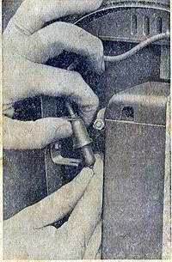
Доливать следует по возможности перед ездой; долитую батарею не следует оставлять стоять больше, чем 10 часов. Через каждых 3 месяца следует в специальной мастерской проверять плотность электролита, которая должна составлять 1,26—1,285 (30—32° Be). Плотность электролита оказывает влияние на зарядку; правильная плотность электролита предохраняет батарею перед замерзанием.

Степень разрядки батареи Плотность Точка замерзания
1/4 1,24 —40» С
1/2 1,23 —38» С
3/4 1,185 —20» С
полностью разряжена 1,14 —10° С

При более длительной стоянке батарею следует вынуть, поставить на хранение в сухое помещение и соблюдать такой же уход, как если бы она была в мотоцикле, т. е. измерять степень зарядки, доливать дистиллированную воду и дозаряжать. Рекомендуется минимально раз в два месяца разрядить батарею до половины (ток 0,5 а, напряжение на элементе 1,8 в) и вновь ее зарядить током той же силы. Плюсовая клемма батареи подключается на массу. Неисправное подключение приводит к перегоранию предохранителя и к размагничиванию генератора. Клеммы батареи нужно содержать в чистоте и слегка смазывать ее металлические части во избежание повреждения кислотой.

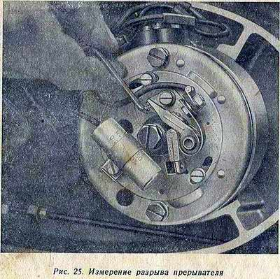
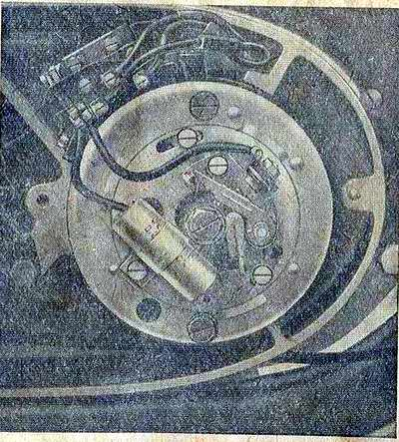
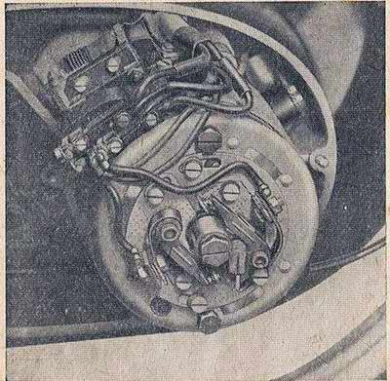

Регулировка освещения осуществляется наклоном отражателя посредством кнопки в верхней части обода фары. После ослабления кнопки ее перемещают вперед или назад, пока не сделана правильная регулировка, после чего кнопка вновь дотягивается.

9. УДАЛЕНИЕ НАГАРА

После пробега первых 2000 км нужно вычистить глушитель шума выпуска. Очистку повторяют через каждых 5000 км. Вывернуть . сбоку заднего конца глушителя шума выпуска крепежный винтик и вынуть заднюю короткую трубку. Крючком из проволоки или специальным ключей для гайки выхлопных труб, вытащить внутреннюю трубку и с обеих тщательно удалить нагар.

После 5000—10000 км пробега рекомендуется произвести удаление нагара (необходимые для этого демонтажные работы см. в части III, гл. 6). Осажденные остатки сгоревшей смеси (нагар) снижают мощность двигателя и вызывают его чрезмерный нагрев. Нагар на поршне, в головке цилиндра и выпускных клапанах осторожно соскабливают. Одновременно устраняют нагар из канавок поршневых колец (лучше всего с помощью обломка старого поршневого кольца). При установке поршневых колец после чистки надо их ставить в те же канавки, как и до снятия. После удаления нагара очищенные детали полируют, а перед сборкой промывают в чистом бензине или керосине.

III. ДЕМОНТАЖ И МОНТАЖ БЕЗ СПЕЦИАЛЬНОГО ИНСТРУМЕНТА

1. СНЯТИЕ ПЕРЕДНЕГО КОЛЕСА

Предварительно отсоединяют трос тормоза, отвертывают гайку оси и снимают пружинную шайбу. Затем ослабляют болт наконечника левого пера. Ось выталкивают и колесо вынимают. При обратной установке после того, как вставлена ось, надевают пружинную шайбу (нельзя забыть!), навертывают гайку и, нажав на вилку, проверяют, как пружинят перья. Лишь после этого тщательно затягивают гайку и болт наконечника левого пера. Еще раз проверяют работу пружинной подвески. Прикрепляют трос и регулируют тормоз так, чтобы колесо свободно проворачивалось.
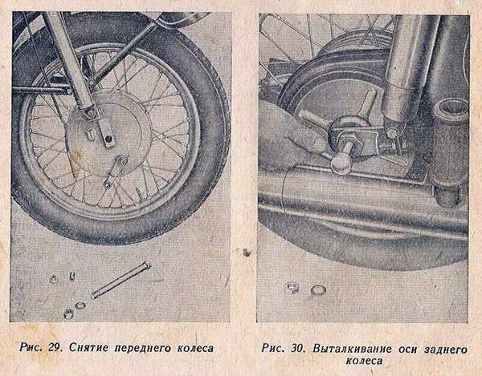

2. СНЯТИЕ ЗАДНЕГО КОЛЕСА

Предварительно отсоединяют трос заднего тормоза, отвертывают гайку, снимают пружинную шайбу, освобождают ось колеса, которую вынимают с правой стороны. С левой стороны выдвигают палец крепления тормозного барабана, выдвигают и вынимают колесо, наклонив мотоцикл.
При обратной установке после того, как вставлена ось, надевают пружинную шайбу (нельзя забыть!) навертывают гайку и тщательно ее затягивают. Прикрепляют трос заднего тормоза и регулируют тормоз так, чтобы колесо свободно проворачивалось.

3. СНЯТИЕ КОЖУХА ЦЕПИ И САМОЙ ЦЕПИ

Для облегчения демонтажа кожуха цепи предварительно снимают заднее колесо и правую крышку картера двигателя. Разъединяют обе части кожуха и кожух раскрывают, вынув предварительно шплинт из болта. Навернув замковое звено цепи на заднюю звездочку, клещами или отверткой снимают стопорный элемент и звено вынимают. Цепь вытаскивают и обе части кожуха раздельно вынимают назад. При монтаже цепи соблюдают следующую последовательность: цепь надевают на заднюю звездочку и крепят к крайним звеньям проволоки. При помощи проволоки продевают конец цепи через нижнюю часть кожуха, которую вставляют в двигатель. Цепь надевают на заднюю звездочку и проволокой закрепляют, чтобы она не упала в кожух. При помощи проволоки продевают второй конец цепи через верхнюю часть кожуха, который вставляют в двигатель. Верхнюю часть цепи надевают на заднюю звездочку, оба конца соединяют посредством замкового звена и стопорного элемента. Прорезь стопорного элемента должна быть повернута против направления движения цепи. Между обе части кожуха вставляют резиновую прокладку. Кожухи скрепляют болтом и гайкой и стопорят шплинтом.
При смене цепи не нужно снимать кожух полностью. Новую цепь прикрепляют к старой и при помощи последней новую цепь продевают в рабочее положение.

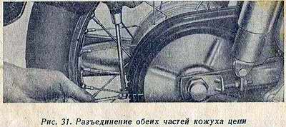

4. СНЯТИЕ ЗАДНЕЙ ЗВЕЗДОЧКИ

Эту операцию осуществляют после снятия заднего колеса и кожуха Цепи, Гайку (# =32) звездочки отвертывают и звездочку вместе с хромированной, тарелкой вынимают.

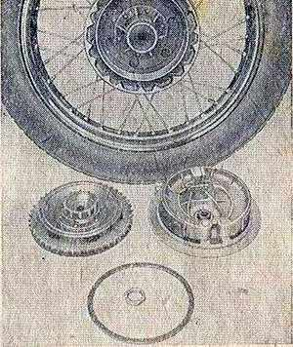

5. СМЕНА ШАРИКОПОДШИПНИКОВ КОЛЕС

Вынимают крышку тормозного барабана с колодками. С обеих сторон колеса устраняют уплотнения, а также стопорное кольцо. С другой стороны выбивают трубкой второй подшипник; оставшийся подшипник выбивают в обратную сторону и вынимают распорную втулку. Внимание! При смене шарикоподшипников переднего колеса сперва снимают хромированный кожух. Новые подшипники запрессовывают при помощи трубчатой оправки, которую опирают на наружное- кольцо. При смене подшипников' заднего колеса поступают следующим образом: снимают хромированную тарелку и выбивают распорную втулку. С правой стороны ступицы звездочки устраняют уплотнение (сальник) и стопорное кольцо. Подшипник выбивают со стороны поводка посредством трубчатой оправки. Новый подшипник рекомендуется запрессовать при помощи трубчатой оправки, упираемой в наружное кольцо.

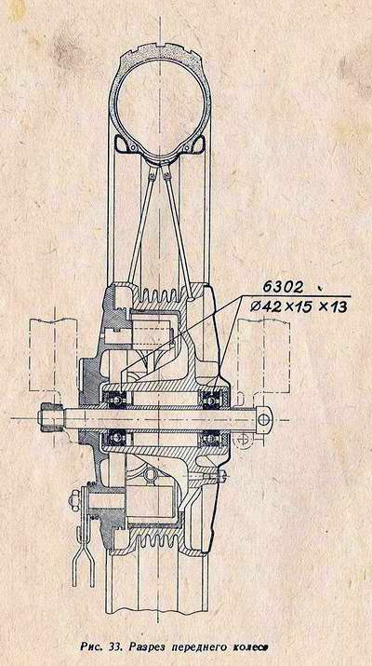
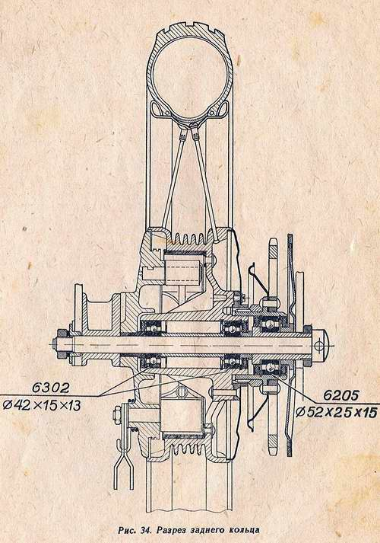

6. СНЯТИЕ ГОЛОВКИ И ЦИЛИНДРА ДВИГАТЕЛЯ

а) У двигателя 250 см3 отсоединить от бензобака трубку, идущую к карбюратору; отключить провод свечи зажигания, снять трубопровод глушителя шума выпуска, отвернуть четыре гайки, крепящие головку к цилиндру, и головку снять. Передвинуть поршень движением пускового рычага в нижнюю мертвую точку и цилиндр вынуть.
Примечание: Если головка цилиндра снимается с трудом, нужно осторожно вставить отвертку между ребром головки и цилиндром в месте соединения ребер в прилив; отверстие в блоке двигателя нужно закрыть во избежание попадания грязи в картер.
б) У Двигателя 350 см3 последовательность операций та же самая, что и у двигателя 250 см3 за исключением отключения от свечи двух проводов. Каждый цилиндр и головка снимаются отдельно. При снятии нужно поршень снимаемого цилиндра поставить в верхнюю мертвую точку (рис. 50).

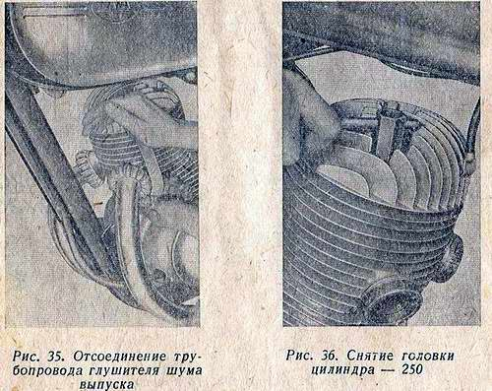

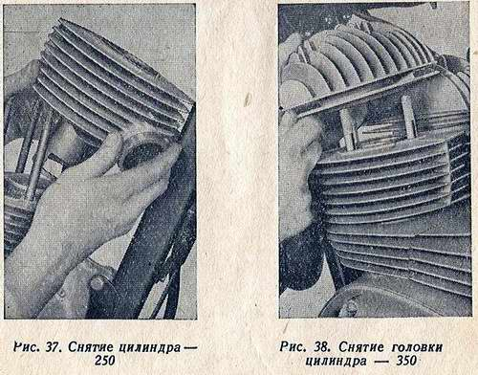

7. СМЕНА ПОРШНЕВЫХ КОЛЕЦ

Поршневые кольца сменяют в том случае, если зазор в замке кольца превышает 0,8 мм (нормальная ширина зазора составляет 0,2 мм). Чтобы определить величину зазора, нужно вставить снятое кольцо в верхнюю часть цилиндра (на глубину примерно 10 мм). Кольцо рекомендуется вынимать с помощью трех тонких стальных полосок; одну пластинку просовывают под кольцо посередине а две — под его концы. Тем же способом пользуются при надевании колец на поршень.
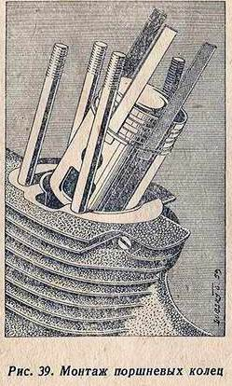

8. СНЯТИЕ КАРБЮРАТОРА

а) Отсоединить топливоподводящую трубку у бензобака,
б) Отвернуть гайку крепления кожуха карбюратора с дроссельной камеры,
в) Снять кожух и ослабить крепежные гайки фланца,
г) Вынуть карбюратор назад,
д) Оставить при демонтаже карбюратора глушитель шума впуска и сжать лишь резиновую муфту.

9. РАЗБОРКА СЦЕПЛЕНИЯ

Разборка сцепления осуществляется после снятия левой крышки двигателя. Для сжатия стаканов, удерживающих стопорные штифты, рекомендуется применить открытый ключ # 10. На стаканы следует нажимать поочередно и таким же образом вынимать штифты (трижды). Сцепление имеет пять дисков с пробкой и 4 (+ 1 нажимной диск) металлических. При сборке сперва нужно вставить первый диск с пробковой облицовкой, который находился под нажимным диском.

10. СНЯТИЕ ФАРЫ
Фара состоит из трех основных частей: обода с параболическим отражателем, нижнего и верхнего корпусов.
Обод с отражателем вынимается после того, как вывернут крепежный винт М5, находящийся в нижней части обода; обод с отражателем переворачивается низом вверх и вместе с проводами и патроном вынимается. Верхний корпус снимается после ослабления специальных затворов внутри корпуса и после снятия накидной гайки привода спидометра. Нижний корпус снимается после снятия руля (описано в разделе 12), отсоединения проводов и троса сцепления, снятая гайки (#41) головки управления и пробок (# 32).
После этого снимается верхняя поперечина вилки и выдвигается нижний корпус.
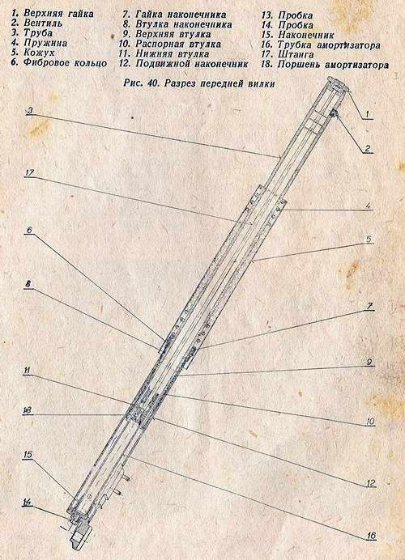

11. ДЕМОНТАЖ ГОЛОВКИ РУЛЯ И ПЕРЕДНЕЙ ВИЛКИ

Сначала нужно снять верхнюю часть корпуса фары, руль, вывернуть гайки (#41 и #32), и постукивая, снять верхнюю поперечину. Специальным ключом частично вывернуть гайку чашки подшипника. Таким образом открывается доступ для смазки шариков верхнего подшипника. Подвинув рулевой стержень вниз, можно смазать и нижний упорный подшипник. При полном снятии вилки нужно гайку вывернуть полностью, вывернуть вентили в верхней части труб, ослабить и вынуть болты, скрепляющие нижнюю поперечину, высунуть поочередно перья и рулевой стержень (сняв предварительно переднее колесо и крыло).
При демонтаже самого амортизатора нужно соблюдать следующую последовательность работы: вывернуть вентили 2, пробку 14 и верхнюю гайку 1. Посредством гайки 1 и штанги 17 вытащить весь амортизатор из трубы 3, включая поршень 18, трубку 16 и наконечник 15. При обратной установке амортизатора в трубку 3 необходимо следить за тем, чтобы штифт в наконечнике 15 правильно вошел в отверстие дна 12; в противном случае амортизатор будет перекошен и не выполнить своего назначения.
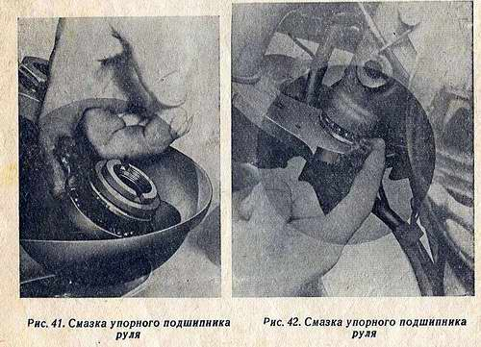

12. РУЛЬ — РУЧКА УПРАВЛЕНИЯ ДРОССЕЛЕМ

Руль крепится двум хомутами, сжимаемыми четырьмя болтами с гайками М 8 с упругими шайбами. Руль можно снять после ослабления обода с отражателем и после снятия верхнего корпуса фары (разд. 10), если ослабить болты хомутов. Вращающаяся ручка руля снимается после вывертывания утопленного установочного винта через отверстие в резиновом чехле и пробке. Лёгкость вращения ручки регулируется винтиком в обойме ручки.

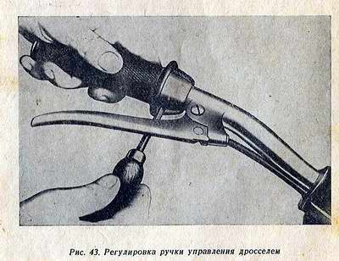

13. СНЯТИЕ СЕДЛА

С левой стороны через отверстие в перекрытии ослабить болт М 6. Поднять переднюю часть седла и, подвинув его вперед и вверх, седло снять. Под седлом имеется ящик для хранения запасных частей и насоса и там же помещается глушитель шума впуска.
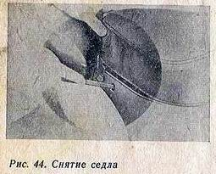

14. СНЯТИЕ БЕНЗОБАКА

Отсоединить подвод топлива д у передних лап бензобака вывернуть два винта М8 X 10, у задних лап сквозной болт с гайкой (=)? 14/12). К винтам и болту принадлежат три упругие шайбы, которые нельзя забыть поставить обратно при монтаже.

15. СНЯТИЕ ЯЩИКОВ И ПЕРЕКРЫТИЙ

Ящики прикреплены тремя болтами к раме мотоцикла. Из правого ящика нужно предварительно вынуть включатель стоп-сигнала. С правой стороны вывернуть: гайку (#12) и сквозной болт (# 14) задней лапы бензобака, болт (# 10) у ножного тормоза и болт (# Ю) и гайку недалеко от подножки пассажира. С левой стороны вывернуть: болт (# 12) у передней подножки и болт с гайкой (#10) у подножки пассажира. Далее вывернуть осталные винты за гвигателем и снять перекрытия.

16. СНЯТИЕ ЗАДНЕЙ ПОДВЕСКИ И СМЕНА МАСЛА

Вывернув два болта М 8, вынимают амортизатор из ушков рамы и качающейся вилки.
Амортизатор нового типа в сравнении со старым имеет большую поглощающую способность и возможность регулировки пружины; кроме этого не нужно доливать амортизаторное масло. Смену масла рекомендуется осуществлять после пробега 10000—15000 км. Ремонт, промывку и смену масла (50 см3) рекомендуется делать с специальной мастерской. Регулировка жестокости пружины осуществляется после сжатия нижнего телескопического кожуха перестановкой кольца «а» во вторую канавку.
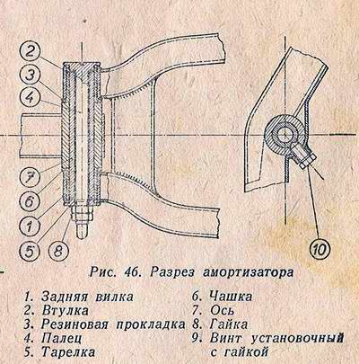
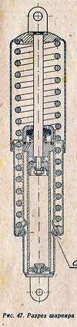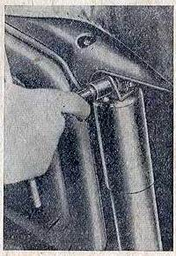

17. ЗАДНЯЯ КАЧАЮЩАЯСЯ ВИЛКА
Снятию задней качающейся вилки предшествуют следующие операции: снятие перекрытий (разд. 15), задней подвески (разд. 16), заднего колеса (разд. 2), кожуха цепи (разд. 3), задней звездочки (разд. 4) и глушителей шума выпуска. Далее снизу трубки нужно вывернуть стопорный болт и гайку и обе гайки (# 17) с левой стороны рамы. Палец нужно вытолкнуть на правую сторону и снять тарелку. Посредством съемника нужно снять ось качающейся вилки. Рекомендуется эту работу проделать в мастерской, оснащенной специальным инструментом.

18. СНЯТИЕ АККУМУЛЯТОРНОЙ БАТАРЕИ
Открыть левый ящик и вынуть футляр предохранителя из держателя, в результате чего отсоединен один провод; второй (заземлен 4-полюс) отсоединяется после того, как вывернута гайка (# 10) и снята фасонная шайба с заземляющего болта. Крепежную ленту откинуть вниз и батарею вынуть.
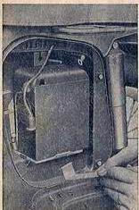

19. СНЯТИЕ ЦЕНТРАЛЬНОГО ПЕРЕКЛЮЧАТЕЛЯ

Центральный переключатель снимается только в случае крайней необходимости. Ослабить и отклонить отражатель фары, ослабить и вынуть часы спидометра. Верхний корпус фары также ослабить, после чего открывается доступ к переключателю, прикрепленному к верхнему корпусу.

20. СНЯТИЕ ДВИГАТЕЛЯ С РАМЫ

Отсоединить: 1. Бензопровод, 2. тросы газа и сцепления (у двигателя), 3. привод спидометра (винтик в нижней части левой половины картера), 4. провода от свеч и провод «N» 5 провода от генератора. Снять: 1. Седло, 2. кожух цепи, 3. левый ящик для батареи, 4. глушитель, 5. правую крышку двигателя, 6. удлинение кожуха цепи, 7. вынуть провода из правой половины картера. После снятия левого ящика открывается доступ к задним болтам двигателя, которые нужно ослабить и вынуть. Далее ослабить и вынуть четыре передних болта крепления двигателя к раме и двигатель выдвинуть влево.

21. СНЯТИЕ ПРАВОЙ И ЛЕВОЙ КРЫШЕК ДВИГАТЕЛЯ

Правая крышка снимается, если нужно отрегулировать сцепление (регулировка см. III, разд. 6) или зажигание. Вывернуть два болта и крышку снять. Перед установкой крышки нужно тщательно очистить посадочные плоскости от грязи. Крепёжные винты затягиваем равномерной одновременно проверяем чтобы передняя часть крышки хорошо прилегала (этим исключается попадание воды в простанство генератора).
Левая крышка снимается перед снятием сцепления (замена дисков) или первичной цепи. Последовательность работы следующая: 1. спустить масло, 2. ослабить крепление рычага переключения, 3. рычаг сбить с вала, 4. ослабить пять крепежных винтов, 5. крышку осторожно отжать двумя отвертками, которые вставляются в прорези в передней >и задней части крышки. При обратной установке левой крышки не забыть поставить новую бумажную прокладку и винты надежно затянуть во избежание утечки масла между опорными плоскостями крышки и картера.

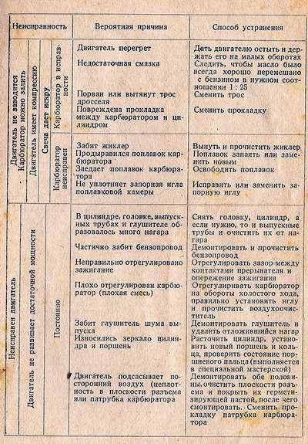
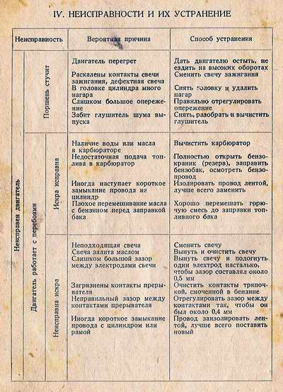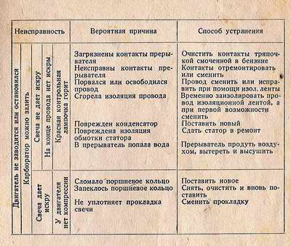

ПРИМЕЧАНИЕ

Так как конструкция мотоцикла непрестанно усовершенствуется, то возможны некоторые отступления от рисунков и текста настоящего руководства.

ява _ Заводы 9_ое мая национальное предприятие

ОПИСАНИЕ ДЕЙСТВИЯ ДВУХТАКТНОГО ДВИГАТЕЛЯ

Двигатели внутреннего сгорания с двухтактным рабочим циклом особенно пригодны для установки на мотоциклах. Такой двигатель состоит из небольшого числа движущихся частей, что, следовательно, снижает изнашиваемость и тем самым повышает надежность работы двигателя. Рабочий процесс двухтактного двигателя совершается за один оборот коленчатого вала, т. е. за два хода поршня.

1. Ход поршня и в. м. т.

Поршень закрывает продувочные, а затем выпускное окно. В головке цилиндра происходит сжатие горючей смеси. За несколько мгновений до достижения поршнем в. м. т. горючая смесь воспламеняется от искры свечи зажигания. Тем временем под поршнем образуется разрежение, которое вызывает засасывание новой порции горючей смеси из карбюратора в картер.

2. Ход поршня к в. м. т.

После воспламенения смеси происходит собственно рабочий ход поршня (сила сгорающих газов с помощью кривошипно-шатунного механизма и передач передается на заднее колесо мотоцикла). Верхняя кромка поршня при двиганий вниз открывает сперва выпускное окно. Сжатые газы вырываются наружу. Далее кромка и окно поршня открывают два продувочных окна, происходит продувка. Тем временем под поршнем и в картере уже находится свежая смесь, сжатая поршнем при движении к в. м. т. В цилиндр эта свежая смесь поступает по продувочным каналам в виде потоков, направление которых обусловлено формой продувочных окон. Оба потока сталкиваются, ударяются о заднюю стенку цилиндра и направляются к головке, которая поворачивает их в сторону выпускного окна. Горючая смесь заполняет цилиндр и вытесняет остатки сгоревших газов (продувка заканчивается).

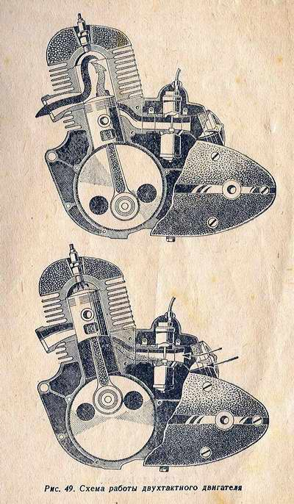

Это так и есть на самом деле. К мотоциклу прилагалась оригинальная тряпка из мягкой ткани. К сожалению свою абсолютно нетронутую временем тряпку я быстро засрал и выкинул, не понимая ее ценности. (Здесь и далее примечания Чеха)
Это так и напечатано – «АТИ». Разумеется, это атмосферы (АТМ)
Встретив подобные термины не удивляйтесь – книгу на русском явно писали чехи. В дальнейшем судя по всему книги стали переводными, и термины вроде «стучания» исчезли…
Еще раз повторюсь – ошибки вылезшие при сканировании – выловлены. Все ошибки – оригинальные ☺
Ну каков термин-то, а? ☺ Не устаю умиляться…
Тоже очепятка у чехов вышла забавная.

